维普期刊资源整合服务平台
- 使用非校园 IP 地址打开浏览器，输入http://lib.cqvip.com/，或从图书馆数据库进入。在数据库首页点击“登录”，选择第三方账号 “CARSI”登录。
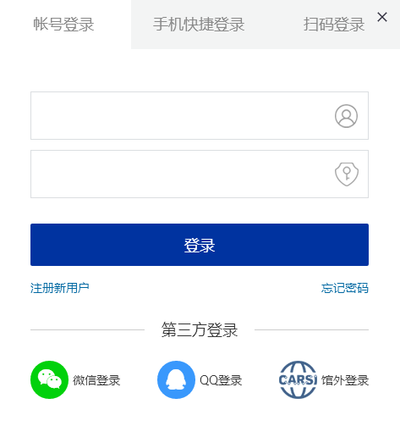

- 在学校选择页面，输入并选择“Beijing Normal University”，点击“确定”。
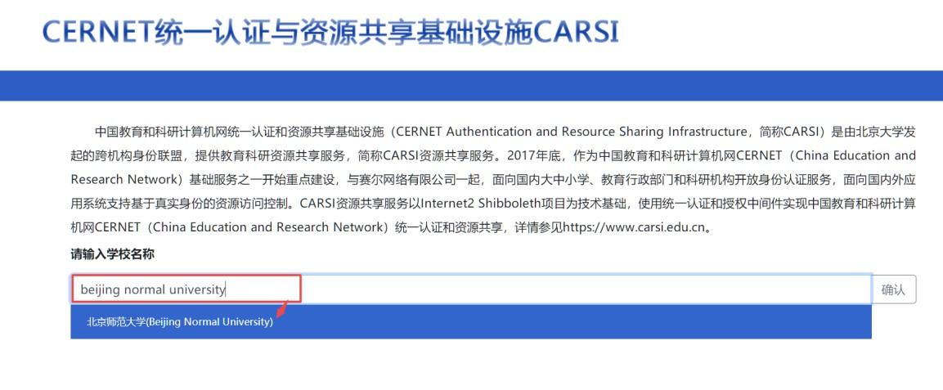

- 到北京师范大学图书馆登录页面输入学工号、密码，登录成功后即可使用“维普期刊资源整合服务平台”数据库。
